Bibliothèque graphique Tkinter pour Python - fiche simplifiée

Importation de la bibliothèque : from tkinter import *

Création d'une fenêtre :

* Constructeur :

fenetre = Tk() *#fenêtre par défaut. Tk() est un objet*

* Méthodes :
  + fenetre.title("Titre de la fenêtre") *#titre de la fenêtre*
  + fenetre.resizable(True, False) *#redimensionnement de la fenêtre possible en largeur, impossible en hauteur*
  + fenetre.maxsize(500, 600) *#largeur maximale = 500 pixels, hauteur maximale = 600 pixels*
  + fenetre.minsize(200, 100) *#largeur minimale = 200 pixels, hauteur minimale = 100 pixels*
  + fenetre.update() *#force le rafraichissement de l'affichage*
  + fenetre.mainloop() *#démarre le traitement des événements*
  + fenetre.quit() *#fait sortir de la boucle des événements (mainloop)*

Création d'une zone de dessin blanche (canevas ou *canvas* en anglais) de largeur 500 pixels et de hauteur

600 pixels:

* canevas = Canvas(fenetre, width=500, height=600, bg='white') *#bg définit la couleur de fond, c'est un argument optionnel*
* canevas.pack() *#ajoute la zone de dessin à la fenêtre*
* cavenas.winfo_height() *#renvoie la hauteur de la zone de dessin*
* canevas.winfo_width() *#renvoie la largeur de la zone de dessin*

Les éléments graphiques qu'on ajoute dans la fenêtre sont appelés des widgets. Cela peut être une image, du texte, une liste déroulante, des boutons à cocher, ...

* picture = PhotoImage(file='nom_image.gif')
* canevas.create_image(2, 5, anchor=NW, image=picture) *#ajoute une image dans la zone de dessin. Le coin haut-gauche de l'image est décalé de 2 pixels vers la gauche et 5 pixels vers le bas par rapport au coin haut-gauche de la fenêtre (NW = North-West). L'option state='hidden' permet de rendre l'image invisible.*

Cette image est un widget qui peut être stocké dans une variable. Dans ce cas, on écrira :

nom_widget = canevas.create_image(2, 5, anchor=NW, image=picture)

* 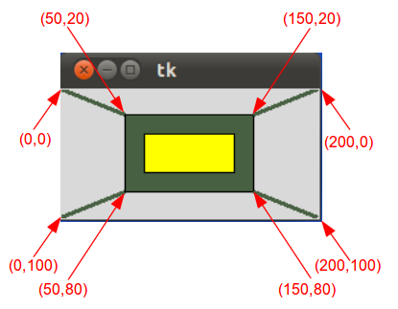canevas.create_text(2, 5, anchor=NW, text='Exemple', font=('Arial', '14', 'italic'), fill='green') *#ajoute le texte 'Exemple' en vert avec la police indiquée dans la zone de dessin à la position indiquée (idem que pour la méthode create_image)*
* canevas.create_line(0, 0, 50, 20, fill='green') *#dessine une ligne entre les points de coordonnées (0,0) et (50,20) de couleur verte*
* canevas.create_rectangle(50, 20, 150, 80, fill='green', outline='black') *#dessine un rectangle dont le coin supérieur gauche a pour coordonnées(50,20) et le coin inférieur droit a pour coordonnées (150, 80), de couleur verte avec une bordure noire.*
* canevas.create_oval(50, 20, 150, 80, fill='green', outline='black') *#dessine une ellipse (ou un cercle) inscrit dans un rectangle (ou un carré) dont les coordonnées des coins supérieur gauche et inférieur droit sont respectivement aux coordonnées (50,20) et (150,80)*
* canevas.bind_all('<KeyPress-Down>', action) *#applique la fonction action lorsque la touche bas du pavé numérique est enfoncée.*
* canevas.delete(nom_widget) *#supprime le widget nommé nom_widget.*
* canevas.move(nom_widget, 3, 4) *#déplace le widget nommé nom_widget de 3 pixels vers la droite et de 4 pixels vers le bas.*
* canevas.itemconfig(nom_widget, attribut='nouvel valeur de l'attribut') *#modifie la valeur de l'attribut du widget nommé nom_widget. Cet attribut peut être l'image importée si le widget est une image, la chaîne de caractères si le widget est une zone de texte.*